Návod na skvělou schůzku Žákovského parlamentu
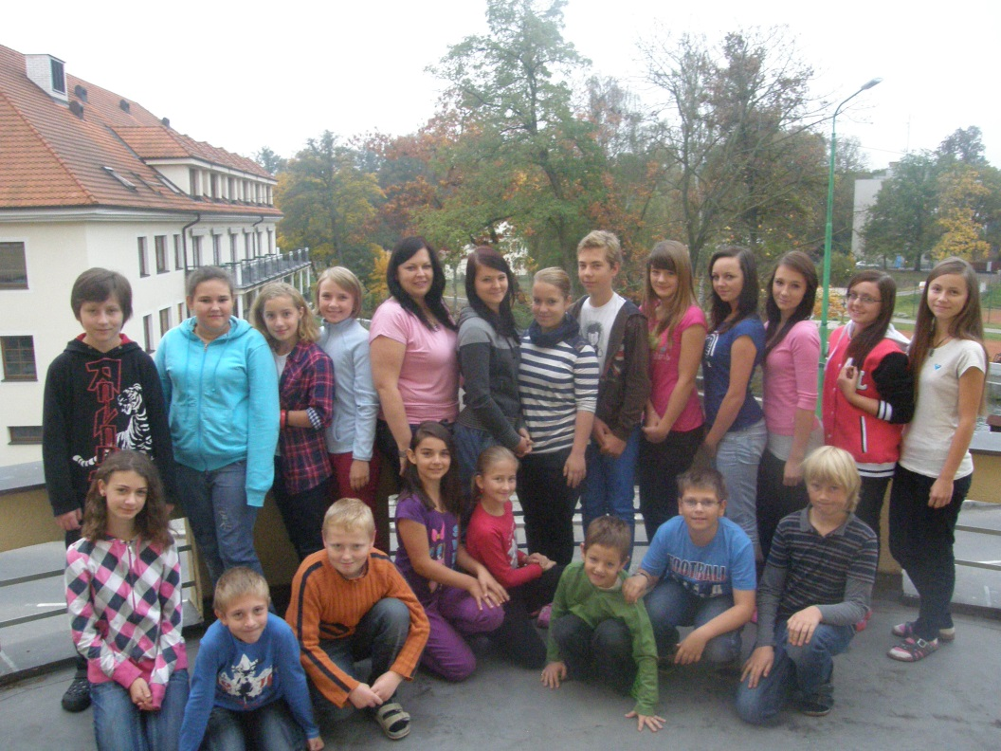
• Přivítaní a příprava místnosti
• Objasnění tématu
• Hra
• Určíme si zapisovatele
• Diskuse v kroužku
• Probíráme hlavní téma + práce ve skupinách
• Zhodnocení práce
• Zápisy do notýsků (do notebooku zapíšeme po každé aktivitě)
• Rozloučení a úklid místnosti



